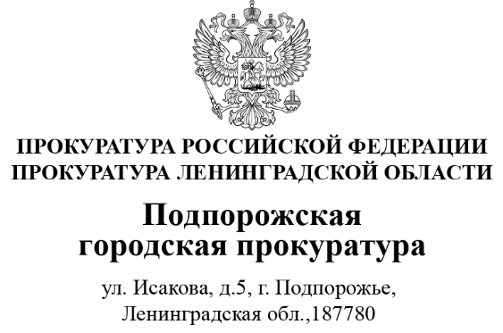 | Прокуратура Ленинградской области  Старшему помощнику прокурора Ленинградской области  по взаимодействию со средствами массовой информации  Швецовой М.С.
  04.06.2026 |  | № | 40-01-2026
  На №

Уважаемая Маргарита Сергеевна!

Во исполнение приказа прокуратуры Ленинградской области «Об организации работы по обеспечению доступа к информации о деятельности органов прокуратуры Ленинградской области» направляю в Ваш адрес информацию для опубликования
в официальном Max-канале прокуратуры области или официальном представительстве прокуратуры области на сайте Генеральной прокуратуры Российской Федерации (на Ваше решение).

Приложение: информация на 1 л.

Заместитель городского прокурора | В.А. Потапкин
Подпись

Подпорожская городская прокуратура защитила право граждан
на благоприятную окружающую среду

Подпорожской городской прокуратурой проведена проверка исполнения
ГУП «Леноблводоканал» требований природоохранного законодательства
при эксплуатации канализационной системы в гп. Никольский.
В ходе надзорных мероприятий выявлено, что канализационные очистные сооружения, принимающие сточные воды из централизованной системы водоотведения населенного пункта находятся в разрушенном состоянии, оборудование для очистки сточных вод демонтировано, что влечет загрязнение
р. Свирь.
По результатам рассмотрения предъявленного городской прокуратурой искового заявления решением Выборгского городского суда Ленинградской области на ГУП «Леноблводоканал» возложена обязанность установить модульные очистные сооружения (станции очистки сточных вод), которые будут обеспечивать очистку сточных вод, поступающих из централизованной системы водоотведения
гп. Никольский, в течение 3 лет с момента вступления решения в законную силу.
Судебный акт не вступил в законную силу.

